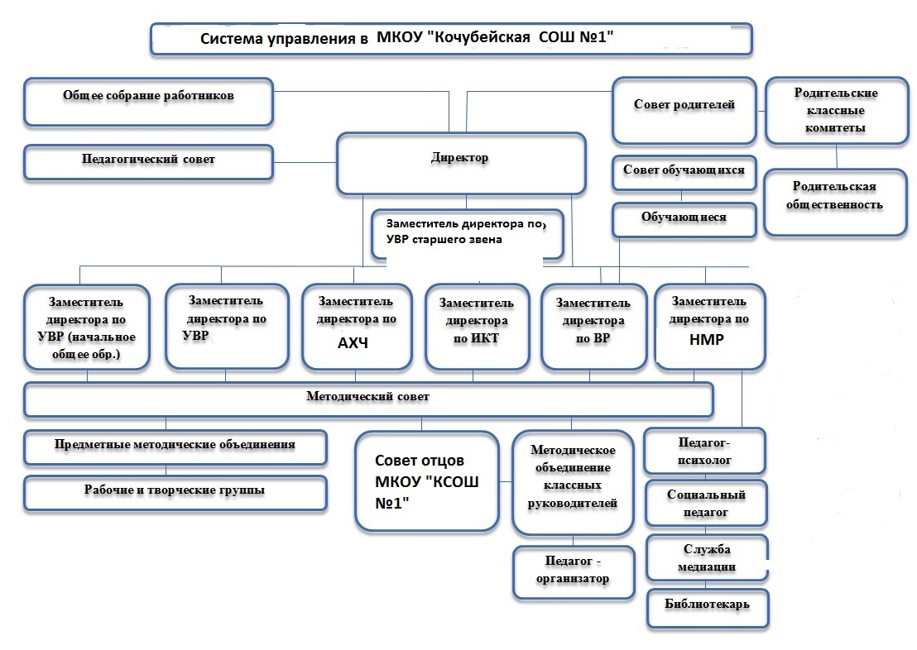

|  |  |  |
| --- | --- | --- |
| |  | | --- | |  |   **Управление школой осуществляется в соответствии с Законом Российской Федерации «Об образовании в Российской Федерации» и Уставом школы на принципах демократичности, открытости, приоритета общечеловеческих ценностей, охраны жизни и здоровья человека, свободного развития личности. Система управления образовательной организацией осуществляется с учетом социально-экономических, материально-технических и внешних условий в рамках существующего законодательста  РФ.          Школьный коллектив, объединяющий обучающихся и работников школы, осуществляет свои задачи в тесном взаимодействии с родителями (законными представителями) и широкой общественностью. Формами самоуправления школы являются: Педагогический совет школы (состоящий из работников образовательного организация), Общее собрание трудового коллектива, ученическое самоуправление (школьный парламент), Совет отцов, Общешкольный родительский комитет.**  **К управлению школой привлекаются все участники образовательного процесса: педагоги (общее собрание трудового коллектива, педагогический совет,); родители (классные родительские комитеты, Общешкольный родительский комитет, Совет отцов),; обучающиеся (школьный парламент).         В основу положена пятиуровневая структура управления.          Первый уровень структуры – уровень директора (по содержанию – это уровень стратегического управления). Директор школы определяет, совместно с Общешкольным родительским комитетом и Советом отцов,   стратегию развития школы, представляет её интересы в государственных и общественных инстанциях. Несет персональную юридическую ответственность за организацию жизнедеятельности школы, создает благоприятные условия для развития профильной школы.        На втором уровне структуры (по содержанию – это тоже уровень стратегического управления) функционируют следующие субъекты управления: Педагогический совет, Общешкольный родительский комитет  и Совет отцов.                    Педагогический совет – коллективный орган управления школой, который решает вопросы, связанные с реализацией программы развития, рассматривает проблемы, подготовленные научно-методическим советом, администрацией школы, несет коллективную ответственность за принятые решения.**  **Членами Педагогического Совета являются все учителя и воспитатели школы, включая совместителей. Председателем Педагогического Совета является директор школы. Педагогический Совет собирается не реже четырех раз в году. Ход педагогических советов и решения оформляются протоколами. Протоколы хранятся в школе постоянно.         Главными задачами педагогического совета являются: реализация государственной политики по вопросам образования, направление деятельности педагогического коллектива организация на совершенствование педагогической работы, внедрение в практику достижений педагогической науки и передового педагогического опыта, решение вопросов о приеме, переводе и выпуске обучающихся, освоивших государственный стандарт образования.         Педагогический совет обсуждает и утверждает планы работы образовательного организация; заслушивает информацию и отчеты педагогических работников организация, доклады представителей организаций и организаций, взаимодействующих с данным организацией по вопросам образования и воспитания подрастающего поколения, в том числе о проверке соблюдения санитарно-гигиенического режима образовательного организация, об охране труда и здоровья обучающихся и другие вопросы образовательной деятельности организация.**  **К исключительной компетенции Общего собрания трудового коллектива относится: – принятие Устава школы, изменений и дополнений к нему; – обсуждение проектов локальных актов, по вопросам, касающимся интересов работников Школы, предусмотренных трудовым законодательством; – обсуждение информации директора о перспективах развития Школы; – обсуждение и принятие Правил внутреннего трудового распорядка по представлению директора Школы; – рассмотрение кандидатур работников Школы к награждению; – определение численности и срока полномочий комиссии по трудовым спорам, избрание её членов.         Регламентирование и контроль в организации, разрешенной законом деятельности общественных (в том числе профсоюзных и молодежных) организаций, объединений, имеющих регистрацию государственных или местных органов власти и координация с ними проведения совместных мероприятий и акций.         Санкционирование вступления организация в образовательные и иные некоммерческие ассоциации, фонды, комплексы, союзы и иные объединения, при условии сохранения организация своей самостоятельности и статуса юридического лица, утверждение необходимых документов и делегирование представителей организация в эти организации.         Всемерное способствование росту престижа организация в глазах общественности, реклама и пропаганда организация, его опыта, а также опыта его работников в средствах массовой информации.         Поощрение работников и обучающихся в организации за достижения в труде, учебе, общественной деятельности.              Третий уровень структуры управления (по содержанию – это уровень тактического управления) – уровень заместителей директора. Этот уровень представлен методическим советом, аттестационной комиссией (в соответствии с Положением об аттестации педагогических работников).**  **Методический совет – коллегиальный совещательный орган, в состав которого входят руководители ШМО, творческих групп. Возглавляет МС заместитель директора по научно-методической работе. МС руководит работой творческих групп учителей, методическими объединениями, инновационной деятельности коллектива. МС подотчетен педагогическому совету, несет ответственность за принятые решения и обеспечивает их реализацию.         Основные задачи методического совета: Обсуждение и подготовка рекомендаций по организации методической работы. Анализ методической оснащенности учебного процесса. Обсуждение научно-методической документации, разработок, учебных планов, плана работы методического объединения. Экспертиза материалов, подготовленных для публикаций.              Заместитель директора по учебно-воспитательной работе осуществляет управление функционированием школы: контролируют выполнение государственных стандартов образования, отслеживает уровень сформированности общеучебных умений и навыков, необходимых для продолжения образования.         Заместитель директора по воспитательной работе организует внеурочную воспитательную работу с детьми, работу органов ученического самоуправления. Контролируют состояние воспитательной работы в школе, отслеживают уровень воспитанности  обучающихся, работают с детьми, требующими особого педагогического внимания, отвечают за связь с внешкольными организациями.           Четвертый уровень организационной структуры управления – уровень учителей, функциональных служб (по содержанию – это уровень оперативного управления), структурных подразделений школы.         Методические объединения – структурные подразделения методической службы школы, объединяют учителей одной образовательной области. Руководитель ШМО выбирается из состава членов ШМО и утверждается директором школы. МО ведет методическую работу по предмету, организует внеклассную деятельность обучающихся, проводит анализ результатов образовательного процесса. ШМО имеет право выдвигать предложения по улучшению процесса образования, получать методическую помощь научных консультантов, согласует свою деятельность с методическим советом школы и в своей работе подотчетно ему.**  **Творческая группа учителей – временная форма педагогического коллектива, работающего в режиме развития. Создается для решения определенной учебной или воспитательной проблемы, может объединять учителей одного или различных предметов. В группе выбирается руководитель, организующий разработку данной проблемы. По итогам работы готовятся рекомендации по использованию созданного опыта. Подотчетна МС.              Медицинское обслуживание обеспечивается медицинским работником, специально закрепленным органами здравоохранения за школой. Медицинская служба осуществляет постоянное наблюдение за состоянием здоровья и физическим развитием обучающихся. Совместно с педагогическим коллективом несет ответственность за проведение лечебно-профилактических мероприятий, соблюдение санитарно-гигиенических норм, режима и качества питания обучающихся.         Пятый уровень организационной структуры – уровень обучающихся. По содержанию – это тоже уровень оперативного управления, но из-за особой специфичности субъектов, этот уровень скорее можно назвать уровнем соуправления. Иерархические связи по отношению к субъектам пятого уровня предполагают курирование, помощь, педагогическое руководство как создание условий для преобразования обучающегося в субъект управления.**  **Родительский комитет школы содействует объединению усилий семьи и школы в деле обучения и воспитания детей. Оказывают помощь в определении и защите социально  не защищенных обучающихся. Избранные представители классных родительских комитетов составляют общешкольный родительский комитет, который избирает председателя комитета, секретаря.         Родительский комитет школы: - обсуждает кандидатуры и утверждает списки обучающихся, которым необходимо оказать материальную помощь в любой форме; - принимает решение по вопросу охраны Организация и другим вопросам жизни Организация, которые не оговорены и не регламентированы Уставом Организация, организует дежурство родительского патруля во время проведения Выпускных вечеров и других мероприятий, оказывает содействие во внеурочной деятельности школы, проводит мероприятия воспитательного характера с родителями (законными представителями) обучающихся школы.** |  |